Задание 1 (10 баллов)

Предприятие изготавливает четыре вида продукции – A, B, C и D. Для производства продукции используются ресурсы – трудовые, материальные, финансовые. Максимальный запас ресурсов на производстве 800, 2000, 2900 соответственно. Расход ресурсов на единицу производства продукции A, B, C и D и предельно допустимые значения выпуска каждого вида даны в табл. 1.

Таблица 1
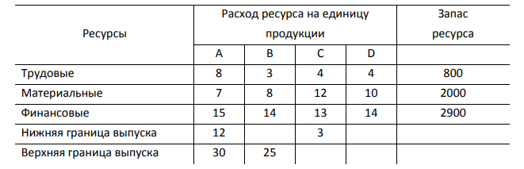
Прибыль от реализации единицы продукции равны: 8 д. е. – для A, 10 д. е. – для B, 7 д. е. – для C, 8 д. е. – для D.
Какой объем продукции каждого вида должно производить предприятие, чтобы прибыль от реализации продукции была максимальной? Решение предоставить в виде отчета о результатах.

Решение
Обозначим переменные:
x1 – объем произведенной продукции вида А;
x2 – объем произведенной продукции вида B;
x3 – объем произведенной продукции вида C;
x4 – объем произведенной продукции вида D.
Поскольку производство продукции ограничено имеющимися в распоряжении предприятия ресурсами и спросом на данную продукцию, а также учитывая, что объем изготовляемой продукции не может быть отрицательным, должны выполняться следующие неравенства:
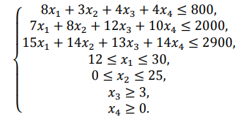
Прибыль от реализации продукции составит:
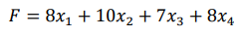
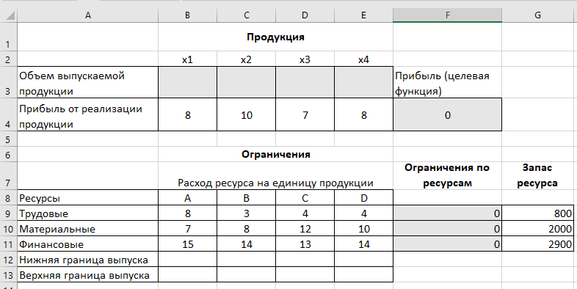

Для вычисления целевой функции в ячейке F4 используем функцию =СУММПРОИЗВ(B3:E3;B4:E4).
В ячейки F9:F11 введены формулы для расчета ограничений по ресурсам
=СУММПРОИЗВ($B$3:$E$3;B9:E9)
=СУММПРОИЗВ($B$3:$E$3;B10:E10)
=СУММПРОИЗВ($B$3:$E$3;B11:E11)

Данные - Анализ - Поиск решения.
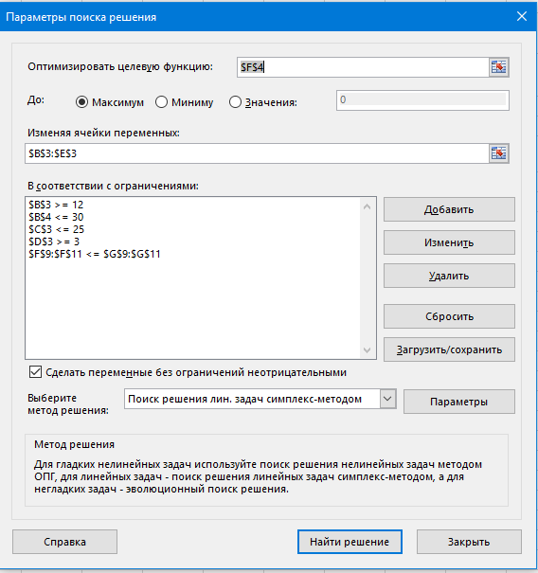
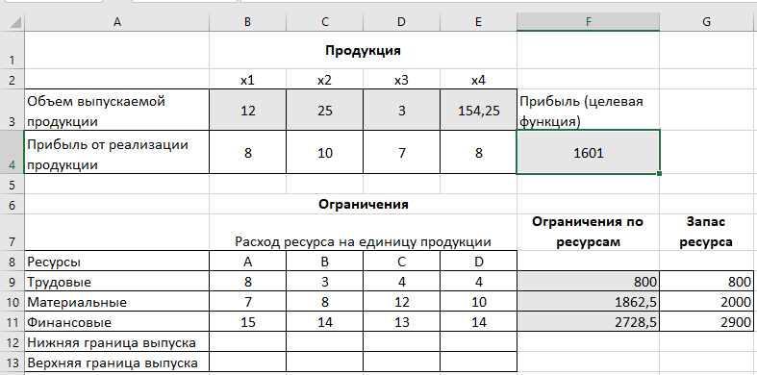

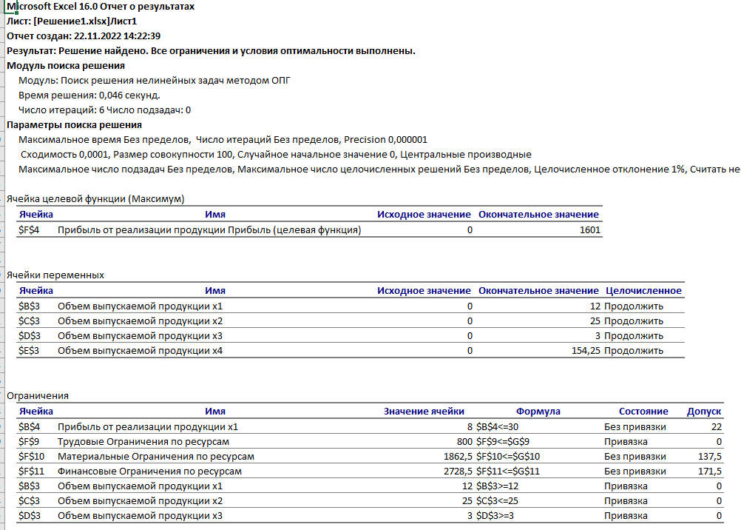
Задание 2 (10 баллов)

Вопрос | Ответ
1 Как зовут артистку и какую роль она сыграла в этом фильме?  Кадр из фильма  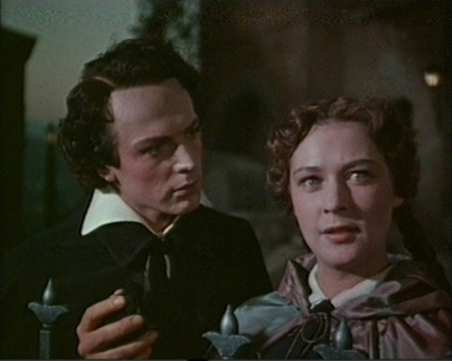 | Мариа́нна Алекса́ндровна Стриже́нова  Джемма
2 Дополнительный код числа 11111011. А прямой код такого же, но положительного числа обозначает известную военно-автомобильную дорогу.  Назовите её? Укажите самый трудный её участок. | Официально Ледовая дорога жизни называлась Военно-автомобильная дорога № 101 (№ 102). Наиболее трудным участком пути были 30 километров по льду Ладожского озера
3  Как зовут первую женщину программиста? Её отец выучил … язык, чтобы понимать язык богов. Какой язык? | Ада Лавлейс  Армянский
4 Международный день празднуется в дату, которая похожа на код ошибки «Page Not Found»  Назовите этот день. Выберите вариант близкий к IT. | 404  День веб-мастера  День Интернета
5 В языке запросов Яндекса для обозначения логической операции «ИЛИ» используется символ «|», для логического сложения «+», для логического вычитания «-»  В таблице приведены запросы и количество найденных по ним страниц некоторого сегмента сети Интернет  Какое количество страниц будет найдено по запросу Ярославль +Белогорье? Считается, что набор страниц, содержащих все искомые слова не изменялся за время выполнения запросов.  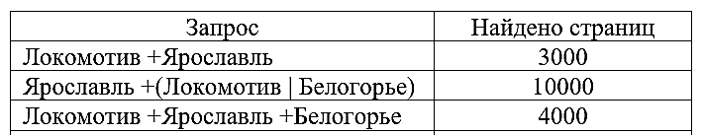 | 3000+10000-4000 = 9000
6 Какой город в русском жестовом языке показывается так и почему? | Пятигорск  Михаил Лермонтов был убит в Пятигорске в возрасте 26 лет на дуэли с отставным майором Николаем Мартыновым 27 июля 1841 года.
7 Что написано на треугольной эмблеме этих изделий, выпущенных в 1888 году?  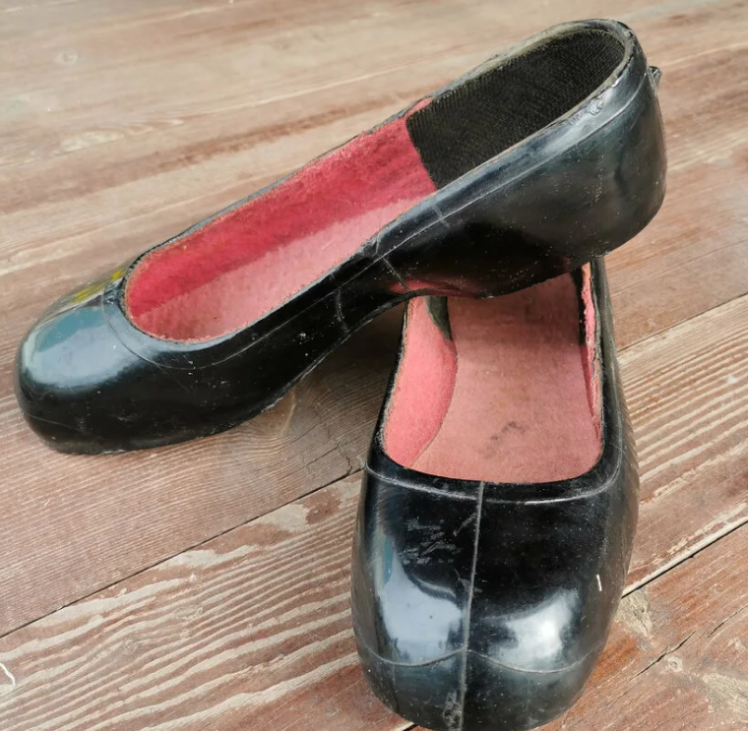 | 1860  ТРАМРМ  Петроградъ  Треугольникъ
8 Когда этот аппарат сгорел в атмосфере Земли?  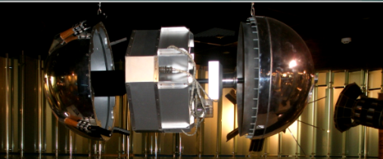 | Спутник-1 сгорел 4 января 1958 года
9 Что написано?  йПХЙМХРЕ спю! |  | Крикните УРА!
10 Эта фотография настолько знаменита, что поместили на монету одной из стран. Какой?  В ответе разместите изображение монеты.  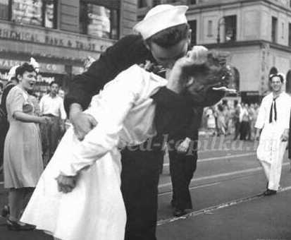 |  | Гибралтар в 2020 году эмитировал памятные монеты - «Поцeлуй на Таймс-сквер в Нью-Йорке 1945 год», в честь 75 годовщины Мира в Европе. Номинальная стоимость монеты – 1 крона.
Задание 3 (20 баллов)

Смоделируйте работу игрового слота в среде Microsoft Office.
Вы делаете ставку (ставка может быть любая, но не менее 10, например, 100 и вводите в соответствующую клетку. Нажимаете кнопку «Играть». На табло высвечиваются 3 символа из 10 возможных. Символы должны выбираться произвольно. Если все 3 символа совпали, то Ваш выигрыш - двойная ставка (т.е. к оставшейся сумме ставки «Текущий кэш» прибавляется первоначальная ставка, увеличенная в два раза), если совпали только два символа, то Ваш выигрыш – 10 (т.е. прибавляется к текущему кэшу 10), в противном случае – проигрыш (Ваш текущий кэш уменьшается на 10). Результат каждого этапа игры отображается в «Текущем кэше».
Вы можете играть до тех пор, пока Ваш кэш не обнулится. Если денег в кэше нет – появляется надпись: «Удачи!».
Чтобы начать новую игру, надо нажать кнопку «Новая игра». Произойдет обнуление ставки и кэша.
В качестве игровых символов предлагается использовать символы шрифта Paradise's Fruits (уже установлен) или по желанию можно подобрать свои изображения символов.
Пример оформления
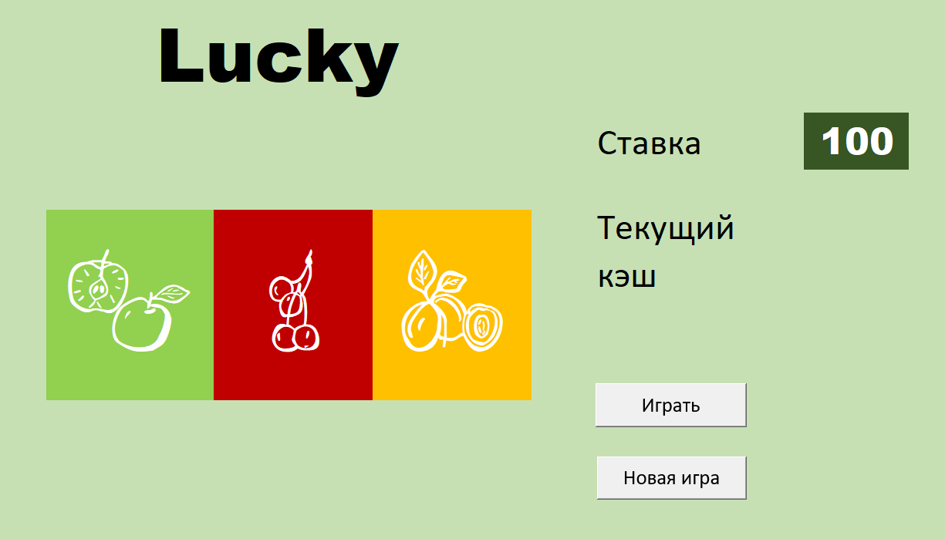

Решение
a | a | 1
b | b | 2
e | e | 3
f | f | 4
k | k | 5
m | m | 6
o | o | 7
v | v | 8
w | w | 9
z | z | 10
Значения в Q1, Q2, Q3 =СЛУЧМЕЖДУ(1;10) (случайное число от1 до 10) вычисляется в процедуре Game
В R1 =ЕСЛИ(Q1=1;"a";ЕСЛИ(Q1=2;"b";ЕСЛИ(Q1=3;"e";ЕСЛИ(Q1=4;"f";ЕСЛИ(Q1=5;"k";ЕСЛИ(Q1=6;"m";ЕСЛИ(Q1=7;"o";ЕСЛИ(Q1=8;"v";ЕСЛИ(Q1=9;"w";"z")))))))))
Скопировать её в R2, R3
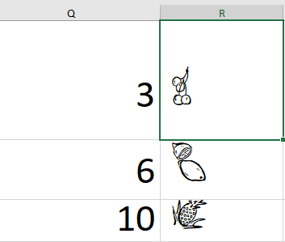
В S1 определяется выигрыш или проигрыш
Разработчик – VB. Пишем процедуру (подпрограмму) Game.
Public Sub Game()
Cells(1, 17) = Int((10 * Rnd) + 1)
Cells(2, 17) = Int((10 * Rnd) + 1)
Cells(3, 17) = Int((10 * Rnd) + 1)
If Cells(1, 17) = Cells(2, 17) And Cells(1, 17) = Cells(3, 17) Then
Cells(1, 19) = Cells(2, 14) * 2
ElseIf Cells(1, 17) = Cells(2, 17) Or Cells(1, 17) = Cells(3, 17) Or Cells(2, 17) = Cells(3, 17) Then
Cells(1, 19) = 10
Else
Cells(1, 19) = -10
End If
Cells(4, 18) = Cells(4, 18) + Cells(1, 19)
End Sub
Создать кнопку «Играть» и назначить ей макрос Game.
Текущий кэш
В N4 =ЕСЛИ(R4+N2<=0; "Good luck!";R4+N2)
Кнопка «Новая игра» (очистка ставки и кэша)
Процедура «CLS»
Public Sub Cls()
Cells(2, 14) = 0
Cells(4, 18) = 0
End Sub

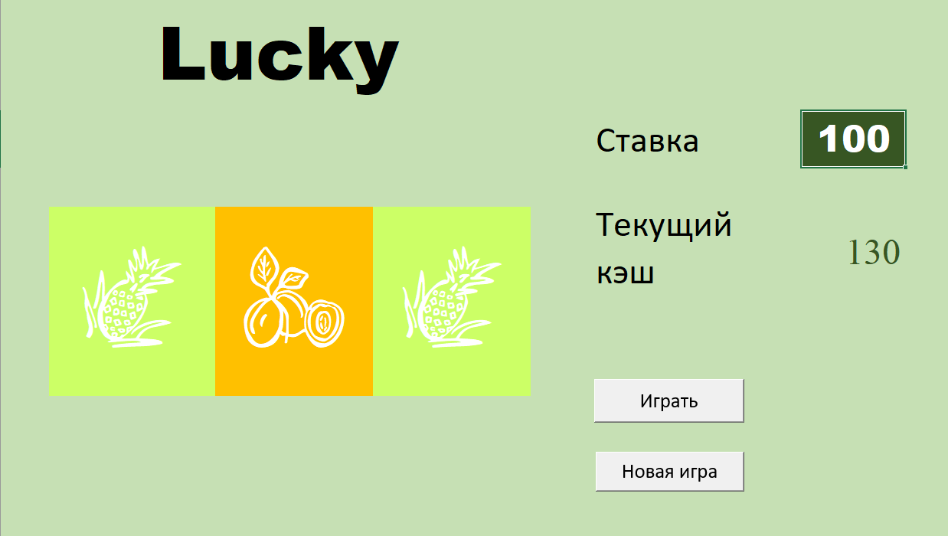

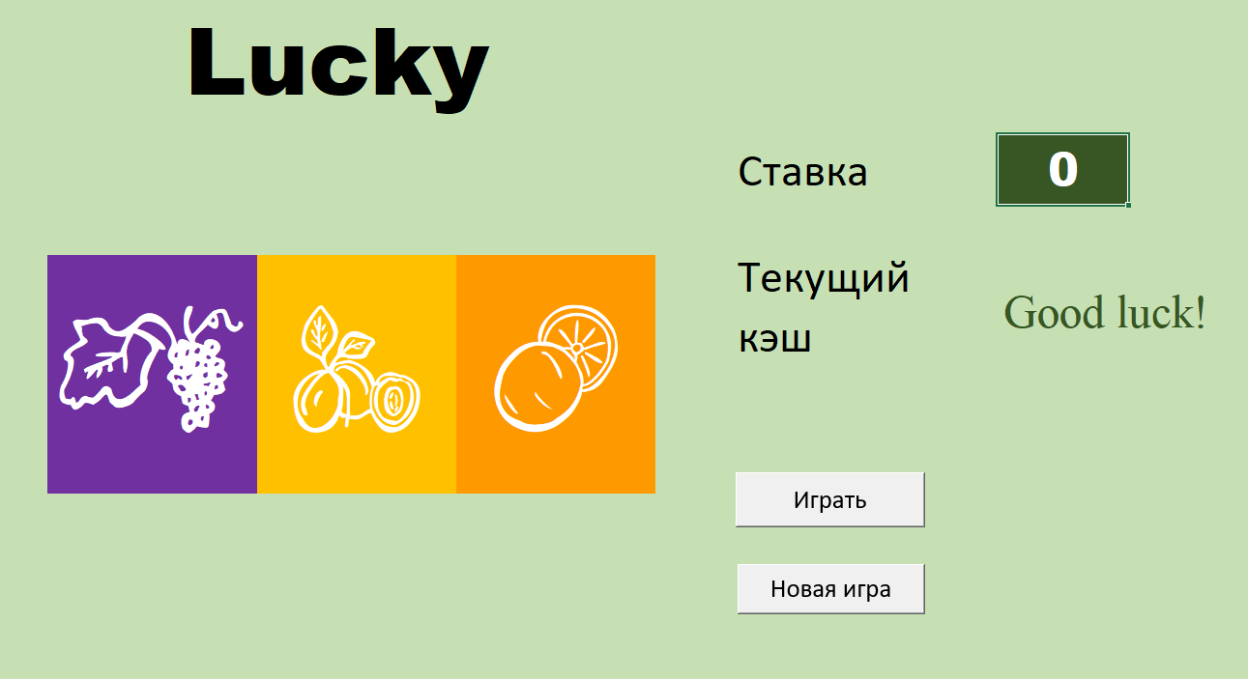

Задание 4 (15 баллов)

ИсходныйФайл = «C:\Задания_2023\Задания 2023.docx»
КаталогДляСжатыхФайлов = «C: \Архив_2023»
КаталогДляКопирования = «C: \Копия_2023»

В среде Windows cоздайте последовательно исполняемый файл (скрипт) содержащий следующие команды:
1 Установка кодовой страницы для русских версий Microsoft Window (стандартная 8-битная кодировка для русских версий Microsoft Window);
2 Присвоение переменной значение системной даты и времени;
3 Завершение сеансов всех активных пользователей;
4 Приостановка работы скрипта на 60 секунд;
5 Вызов имеющегося архиватора и создание архива из ИсходныйФайл, содержащего в имени дату и время, и помещением его в КаталогДляСжатыхФайлов;
6 Копирование ИсходныйФайл в КаталогДляКопирования.

Настройте запуск файла по времени.

ИсходныйФайл = «D:\1C\ Аренда техники\1Cv8.1CD»
КаталогДляСжатыхФайлов = «E:\Выгрузки 1С»
КаталогДляКопирования = «D:\1С\Копия Аренда техники»
В среде Windows cоздайте последовательно исполняемый файл (скрипт) содержащий следующие команды:
- Установка кодовой страницы;
- Присвоение переменной системного даты и времени;
- Отключение всех активных пользователей (завершение сеанса);
- Приостановка работы скрипта на 60 секунд;
- Вызов имеющегося архиватора и создание архива ИсходныйФайл, содержащего в имени дату и время, и помещением его в КаталогДляСжатыхФайлов;
- Копирование ИсходныйФайл в КаталогДляКопирования;

REM установка кодовой страницы
chcp 1251

REM определение системного времени и даты
set datetimef=%date:~-4%%date:~3,2%%date:~0,2%_%time:~0,2%%time:~3,2%%time:~6,2%

REM Завершение сеансов всех активных пользователей
FOR /F "eol=> skip=1 tokens=1,2,3" %%i IN ('quser') DO LOGOFF %%j

REM таймер ожидания
Timeout /t 60 /nobreak >nul

"C:\Program files\7-Zip\7z.exe" a -t7z -mx5 -ssw "E:\Выгрузки 1С\\%datetimef%_АрендаТС.7z" "D:\1С\Аренда техники\1Cv8.1CD"
COPY D:\1C\ Аренда техники\1Cv8.1CD D:\1С\Копия Аренда техники /y

